|  |  |
| --- | --- |
| **数据结构训练报告** | |
| 第1次 | |
| 图片包含 标牌  已生成极高可信度的说明 | |
|  | |
|  | |
|  | |
| **姓名** | 凌晨 |
| **班级** | 软件2104班 |
| **学号** | 2214414320 |
| **电话** | 18025402131 |
| **Email** | lingchen47@outlook.com |
| **日期** | 2023-1-28 |

目录

任务 1 ：实现 BST 数据结构 3

任务 2：使用 BST 为文稿建立单词索引表 7

任务 3：实现 Trie 8

任务 4：使用 Trie 实现 T9 键盘 13

附录 15

任务1and任务2 15

任务3 22

任务4 26

# 任务 1 ：实现 BST 数据结构

**1.1 BST数据结构类设计**

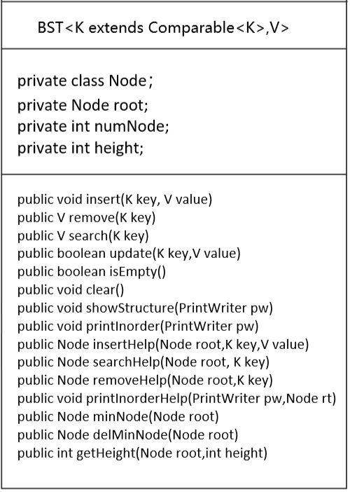**1.1.1 BST设计如下：**

下面进行具体的说明。

首先是关于变量。该类一共有3个变量，而Node为内部类，后续会介绍。root为BST的根节点，这个在创建BST时初始化，原则上后续不继续修改；numNode记录该树中一共有多少个节点，numNode在各个方法中刷新；height记录该树的高度，height依靠getHeight方法刷新。

然后，开始介绍方法。题目中要求的方法不再赘述。着重介绍题目中未要求的方法，各种***Help方法为辅助方法，帮助对应的***方法，比如insertHelp方法是为了实现insert方法的辅助方法，这么做的原因如下：

1.由于题目要求的方法的参数固定，有时候仅仅依靠这些不足以完成；

2.对于树的结构，常常利用递归思想设计方法，而返回值有时候不满足条件。

minNode，delMinNode方法如名字一样，一个是寻找最小节点并且返回该节点，另一个是在不破坏树的性质删除最小节点。

getHeight方法前面有提及，不赘述。

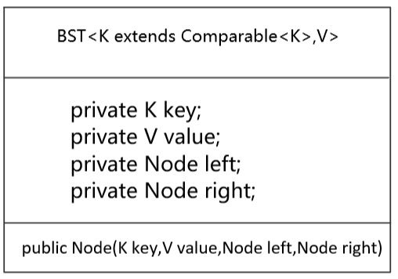**1.1.2 关于内部类Node设计如下：**

下面进行说明：

Node类的作用如名字意思一致，作为BST的节点存在，因此需要存储信息，所以变量中含有键值对，关键词key和值value，同时为了满足BST树的性质需要有左子节点left和右子节点right。对于节点无需过多的方法，我只给出了一个构造方法。

**1.2 BST接口实现**

**1.2.1 insert方法**

实现insert操作的主要代码是在insertHelp中。下面讲解其方法的核心思想：

插入情况主要分为两种。第一种为向空的根节点插入，第二种为向非空的根节点插入。由于该方法采用了递归，根节点的位置不断向下推进改变，因此遇到第一种情况时候说明找到了相应位置，所以创建新的节点，向节点存储键值对即可。而遇到第二种情况，为了保障BST性质则需要进行关键字的比对，我设计的BST为左子节点小于父节点，右子节点大于父节点，因此对应情况操作即可。

代码附录可见，不再给出，与课上所讲基本一致。

**1.2.2 remove方法**

remove方法可以说是情况最多最复杂的方法了，为了搞定remove我们先来了解minNode和delMinNode方法。

minNode方法就是寻找键值为最小的节点，根据BST的性质，只要递归到最左节点即可，实现较简单，不再赘述。

delMinNode方法是不破坏BST性质，删除最小节点。首先，先来分析有几种情况：1.该节点无子节点；2.该节点仅有一个子节点；3.该节点有两个子节点。其中情况1的解决方法直接删除即可。由于删除的是最小节点，情况2若有左子节点进行递归，若为右子节点则让该节点的父节点的左子节点设置为该节点的右子节点，从而实现删除。情况3综合情况1和情况2运用递归即可。注意，由于我们不能提前知道最小节点，我们只有BST的根节点，因此需要自上而下进行递归，核心代码如下：

1. **if** (root.left==**null**) **return** root.right;
2. **else** {
3. root.left = delMinNode(root.left);
4. **return** root;
5. }

了解了如上两个辅助方法，现在着手解决remove方法。

遇到的情况也可以分为如下三种：1.该节点无子节点；2.该节点仅有一个子节点；3.该节点有两个子节点。1解决方法为直接删除；2解决方法与delMinNode方法相似，不再赘述；而3解决方法比较巧妙，我们可以让该节点的右子树的最小节点**代替**该节点，然后删除右子树的最小节点。这样子就完美解决了remove方法。具体代码不再给出，可见附录，核心思想一致。值得注意的是，我在上文说的是**代替**，实际上，在编码的时候，我只是**替换**了键值对信息，没有改变地址值。

**1.2.3 search方法**

利用BST性质进行递归即可，若关键字一致的即返回值 ，若大于则转向右子树，小于则转向左子树。代码不给出，可见附录。

**1.2.4 update方法**

步骤为找到对应节点，若存在更改值并返回true，不存在返回false即可。代码不给出，可见附录。

**1.2.5 isEmpty方法**

return root==null;即可

**1.2.6 clear方法**

将几个变量初始化为新建该类时候的状态即可。

**1.2.7 showStructure方法**

略；

**1.2.8 printInorder方法**

为了保障输出是按照一定顺序的，采用了中序遍历。剩余较简单，不再赘述。

**1.3 BST测试**

**1.3.1 测试类的编写**

测试类的编写难度主要在于对于文件中的字符串进行处理，处理完的字符串操作简单，使用switch块即可完成，因此我将在下文着重讲解字符串的处理。

需要处理的有五种情况，分别如下：

1. +( mutton , "n．羊肉" )
2. =( laggard , "laggard" )
3. ?( penalize )
4. -( miscreant )
5. #

归类后只有两种情况，1，2为一种，3，4，5为一种。使用Scanner逐行扫描字符串。

使用**char** syn = str.charAt(0);保存操作符号。

对于情况1采用如下代码获得key和value

1. **int** pivot = 2;
2. **while**(str.charAt(pivot)!=',') pivot++;
3. key = value = "";
4. **for**(**int** i=3;i<pivot-1;i++) key+=str.charAt(i);
5. **for**(**int** i=pivot+3;i<str.length()-3;i++) value+=str.charAt(i);

对于情况2只需要获得key即可，仿照上面的代码即可。

因此，我们处理完了字符串，剩下的只需要按照操作符号操作即可，不再赘述，具体代码见附录。

**1.3.2 验证**

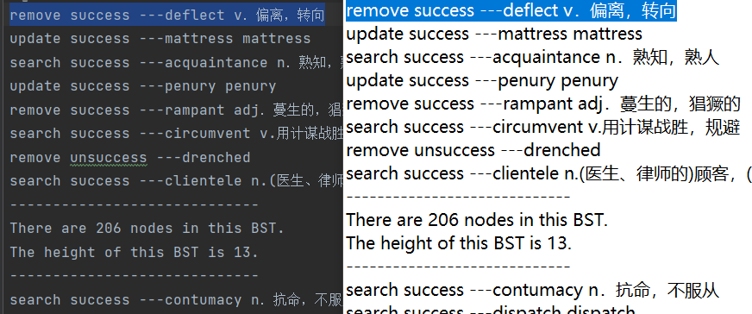编写了验证代码，核心思想就是逐行比对字符串，比对结果为全部准确，下面给出部分截图。

图片 1

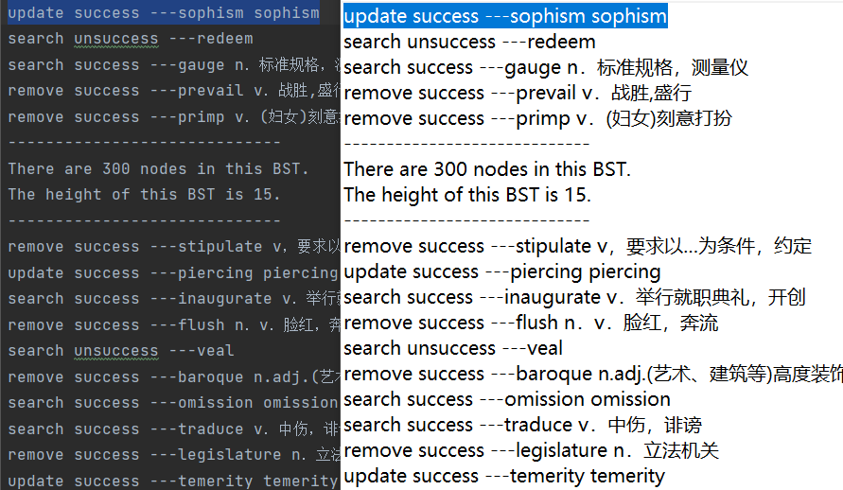左半部分为测试类生成文本，右半部分为老师提供的文本，行数为335-347。

图片 2

左半部分为测试类生成文本，右半部分为老师提供的文本，行数为487-506。

不再给出截屏，上面验证程序和截屏都可以说明测试通过，编写的BST准确无误

# 任务 2：使用 BST 为文稿建立单词索引表

**2.1 数据清洗**

**2.1.1 规则制定**

数据清洗规则如下：

1.单词不区分大小写，存储一律按照全部小写进行存储。

2.对于含有特殊符号的单词处理如下：

如**I’ll** 只保留特殊符号前的单词**I**

如 **Mr.\*\*\*** 只保留特殊符号前的单词**Mr**

如 **（well）**删去（），保留**well**

3.单词长度不做限制，均保留

**2.1.2 清洗数据实现**

编写public static String clean(String s)方法作为清洗数据的方法

具体步骤如下：

1.全部转化为小写；

1. s = s.toLowerCase();

2.过滤前面的特殊符号

1. **for** (**int** i = 0; i < s.length(); i++) {
2. tem = s.charAt(i);
3. **if**(tem<='z'&&tem>='a'){
4. pivot=i;
5. **break**;
6. }
7. }

3.取字符直到特殊符号（代码与步骤2的代码类似，不再给出）

**2.2 数据录入**

将处理完的单词依次录入即可，情况简单，代码如下：

1. s = clean(s);
2. **if** (s.equals("")) **break**;
3. String preKey = myBST.search(s);
4. **if** (preKey == **null**) {
5. myBST.insert(s, row + "");
6. } **else** {
7. myBST.update(s,preKey+" "+row);
8. }

**2.3 数据验证**

数据录入完成后，调用printInorder方法即可。

详情可见附件

随机选择一个单词进行验证：

[aboard ---- < 1714 8306 9280 25077 25083 25220 >]

在article.txt中进行查找，截屏如下：

可以看到查找一共有六个结果，而且行数都准确，这说明数据准确无误，数据清洗没有造成过多的单词损失。

# 任务 3：实现 Trie

**3.1 Trie类设计**

**3.1.1 Trie**

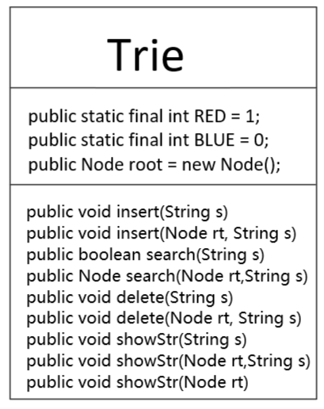Tire类设计如下：

下面进行说明：

两个常量代表着是否存储有用值——是否存储关键字。当存储关键字标记为RED，反之标记为BLUE。

变量root表示根节点，一般在创建Trie实例初始化，初始化后一般不改变。

可以看到，在这个类中使用了大量方法重载，出于以下考虑：

1.减小代码编写难度，方法重载可以使用一样的方法名，代码编写更加方便。

2.由于是自己设计的类，希望插入，查找，删除，展示结构的方法更加多元化，更加灵活，为后面的验证也起到了辅助作用。

**3.1.2 Node内部类**

Node内部类的设计如下:

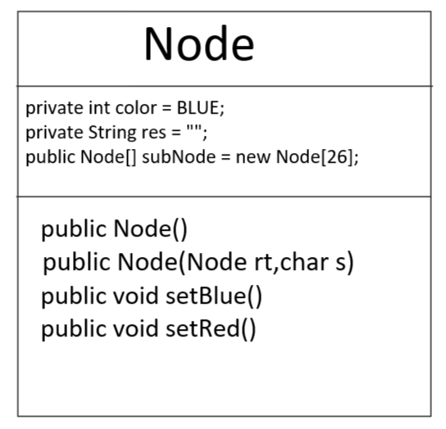下面进行具体说明：

color作为标记是否存储关键词；

res为关键词或者前缀；

subNode则为子树，26个代表a-z；

有两个构造方法，第一种为创建根节点，第二种为创建非根节点

有两个实例方法，改变标记。不赘述。

**3.2 方法实现**

**3.2.1 insert方法**

insert方法根据不同的参数输入有不同的操作，所以只讲解核心操作，下面方法一样。

根据题目要求可以知道，假设插入的单词长度为**n**，那么这个单词形成的前缀树的深度就为**n**。可以通过遍历该单词，即**char** c = s.charAt(i);找到c对应的subNode的位置，若存在，向下继续；若不存在，则新建类，向下继续。当遍历完单词后，把该节点设置为RED即可。

核心代码如下：

1. **if** (rt.subNode[pivot] == **null**) {
2. rt.subNode[pivot] = **new** Node(rt, c);
3. }
4. rt = rt.subNode[pivot];

**3.2.2 search方法**

可以借鉴insert方法，insert是开辟并找到单词的对应位置，而search无需开辟，当遇到null即可返回false，当找到单词并且标记为RED时即可返回true，综上所述，核心代码与insert一致。

**3.2.3 delete方法**

删除有两种方式删除，一种是显性删除，相当于为Trie剪枝；另一种是隐形删除，即标记为BLUE即可。两种方式各有好处。第一种耗时长但节省了空间开支，第二种耗时短但存在大量空间浪费的情况。

综合考虑，我选择了第二种删除方式，理由如下：

1.第二种删除方式编码简单，耗时短，易操作。

2.当有大量单词录入时，删除插入操作是很频繁的，因此，隐形删除更好。

3.由于前缀和的性质，许多单词共享多种前缀，当显性删除时，必将涉及极其复杂的情况，想要准确编码较难，造成不必要的麻烦。

4.本次实验只有26个字符，假设单词长度为**n**，删除该单词最坏的空间浪费仅为**26*n**，而英语单词长度普遍较短，空间浪费完全可以接受。

核心代码如下：

1. Node res = search(rt, s);
2. res.setBlue();

**3.2.4 showStr方法**

该方法采用了中序遍历，输出结果为有序的。该方法核心思想为递归，与之前的BST中printInorder方法编码基本一致，不过是2个方向换为26个方向，不再赘述。

**3.3 测试**

**3.3.1 测试类的编写**

测试类需要把dictionary.txt文件中所有的单词全部插入Trie中，这处理方式与BST测试类基本一致，甚至简略了数据清洗的过程。因此不再赘述。

**3.3.2 设计测试及结果**

现在已经得到了录入所有单词的Trie，设计了如下测试。

**第一个测试**：检验是否所有单词均录入，而且输出是否按照中序遍历。

编写程序如下，只需要调用showStr方法，录入参数为空字符串即可输出全部单词。

1. myTrie.showStr("");

接下的验证工作与BST的工作相似——利用Printwriter输入到txt文件中，再利用BST中逐行验证的程序即可。结果是全部匹配。

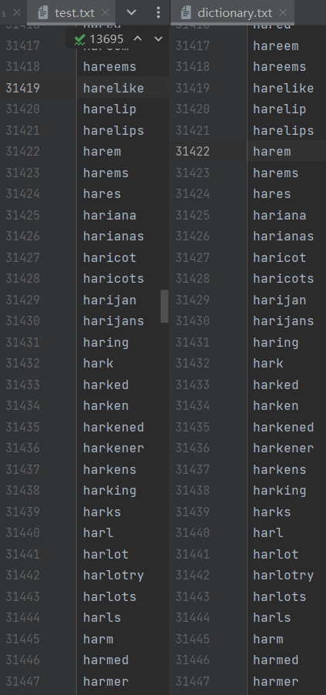下面给出部分截图：

图片 4

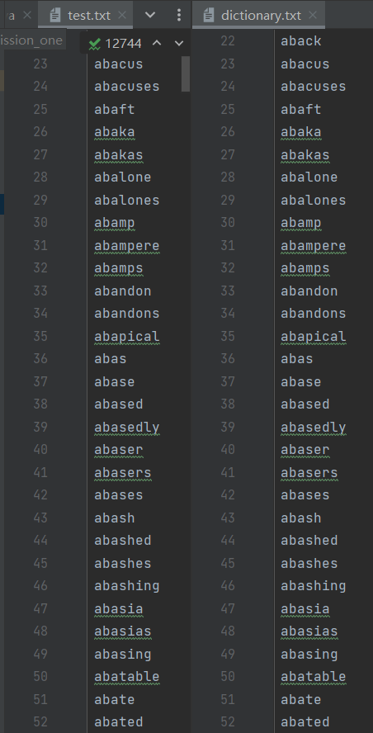

图片 3

随便截取了一段，可以看出截屏内行数，单词全部一一对应，而且准确无误，可以说明所有单词均录入而且中序输出准确无误。

**第二个测试**，测试前缀和。测试代码如下：

1. myTrie.showStr("well");

结果如下：

welladay wellaway wellborn wellcurb welldoer welled wellhead wellhole wellie wellies welling wellness wells wellsite welly

人工比对均准确。这里需要提及一点，为什么well没有输出，因为按照我的理解，**well不算well的前缀和**，特此说明。

**第三个测试**，该测试实验delete方法，代码如下：

1. myTrie.delete("welladay");
2. myTrie.showStr("wella");

输出为wellaway

根据测试二的部分结果可以知道，welladay的的确确地被删除了。

**第四个测试**，该测试测试search方法，判断能否准确查找

注意search有两种返回值。

先测试boolean返回值的方法，代码如下：

1. System.out.println(myTrie.search("well"));

输出为true

1. System.out.println(myTrie.search("wellaa"));

输出为false

结果准确无误。

再测试返回值Node方法，这个测试可以进行很多**有趣的操作**，代码如下：

1. System.out.println(myTrie.search(myTrie.root, "well"));

输出为Trie$Node@3feba861，这里需要解释，因为Node是private标记的内部类，在测试类中无法直接访问值或者调用方法，但是，通过debugger，可以判断这是正确的。

我们还可以进行如下操作：

1. System.out.println(myTrie.search(myTrie.search(myTrie.root, "well"),"aday"));

这个测试非常有趣，先找到well的Node，再根据well的Node向下查找aday，实际上就是在查找welladay，结果为Trie$Node@3feba861，通过debugger可以知道答案准确。

（注意，Node的返回地址每次结果都是随机的，答案准确是通过debugger判断的）

**第五个测试**，其实测试到这里就差不多结束了，而且基本能判断单词录入准确无误，各种方法都是完美实现的，因此最后的测试我要测试程序的健壮性，即说明我的删除操作使用隐形删除的正确性。

测试操作如下，我把dictionary.txt复制一份，在从中随机删除一些单词，命名为dic.txt。把dictionary.txt所有单词录入后，根据dic.txt删除单词，计算程序运行的时间，代码如下：

1. System.out.println("开始删除");
2. **long** start = System.currentTimeMillis();
3. **for** (**int** i = 0; i < sum2.length(); i++) {
4. str = **new** StringBuilder();
5. **while** (i < sum2.length() && sum2.charAt(i) != '\n') {
6. str.append(sum2.charAt(i));
7. i++;
8. }
9. String strip = str.toString().strip();
10. myTrie.delete(strip);
11. }
12. **long** end = System.currentTimeMillis();
13. System.out.println("用时:"+(end-start)+"ms");
14. System.out.println("删除完毕");
15. myTrie.showStr("");

输出如下：

开始删除

用时:56ms

删除完毕

cooeys coof coofs cooing cooingly cook cookable nankins nannie nannies nanny nanogram nanowatt nans naoi naphtol naphtols napiform napkin napkins napless napoleon nappe napped zyme zymes zymogen zymogene zymogens zymogram zymology zymosan zymosans

可以看到录入了接近全部的数据，删除了大部分数据，只留了少部分单词，但是耗时极短。而且这么做有一个好处，当再次录入删除的单词时，无需开辟新空间，时间大大减少。

综上诉说，五个测试从不同方面展示该数据结构。而且均完美通过。

# 任务 4：使用 Trie 实现 T9 键盘

**4.1 T9Trie**

该数据结构核心思想与Trie基本一致，只是做出了如下调整:

1.Trie的内部类Node是以a-z为区分，作子树的判断；T9Trie的内部类Node则是以2-9作为区分，作子树的判断。

2.Trie的内部类Node存储的res为String类型，作为前缀和；T9Trie的内部类Node存储的data为Sting[]类型，存储的是所有满足到该路径的单词。举个例子：

ace bad的数字编码均为223，因此233节点Node的data储存为{“ace”,”bad”,…}

3.T9Trie内部类data不是固定空间，可以通过resize（）方法调整大小，这点避免了空间浪费。

上面说明得很详细了，因此设计图不再给出，详细代码可见附录。

**4.2 数据的预处理**

dictionary.txt只给出各个单词，而没有进行T9键盘的数字编码，因此，需要对单词进行数字编码，即预处理。遍历单词，采取switch语法块可以快速完成该任务，实现简单，不再给出代码。

**4.3 测试类**

测试类主要是通过死循环和sc来获取键盘输入的字符串来达到题目要求的效果。

1. Scanner sc = **new** Scanner(System.in);

具体的细节不再给出，当输入为“exit“时break死循环，退出程序即可。当输入为”#”时，进行data取下一个操作即可。剩下情况为截取输入的字符串和后面#的个数，然后根据字符串和#个数输出即可。

代码如下：

1. **if** (input.equals("exit")) **break**;
2. **else** **if** (input.equals("#")){
3. resPivot++;
4. **if** (resPivot < res.length - 1) {
5. System.out.println(res[resPivot]);
6. } **else** {
7. System.out.println("There are no more T9 words. ");
8. }
9. **continue**;
10. }
11. ns = getNS(input);
12. num = getNum(input);
13. res = myT9Trie.search(ns);
14. resPivot = num;
15. **if** (res == **null**||num>res.length-1) {
16. System.out.println("There are no more T9 words. ");
17. } **else** {
18. System.out.println(res[num]);
19. }

**4.4 验证**

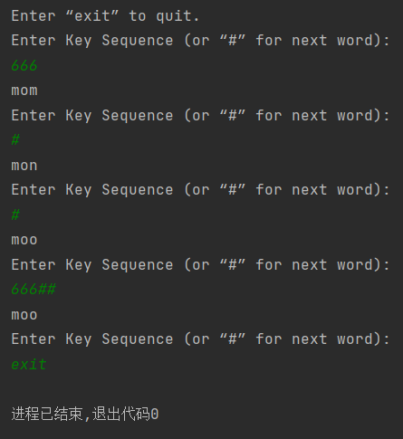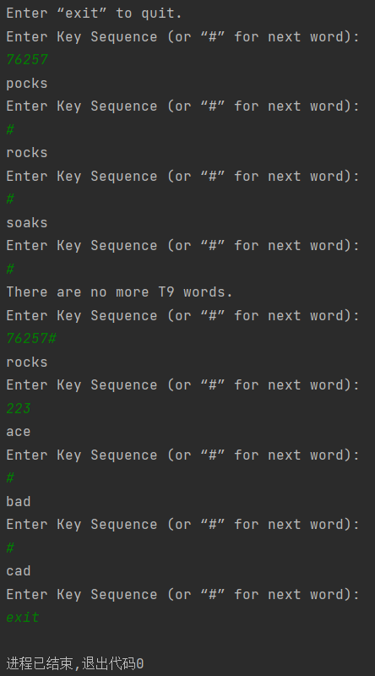以下是部分验证截图：

人工检验正确。

# 附录

## 任务1and任务2

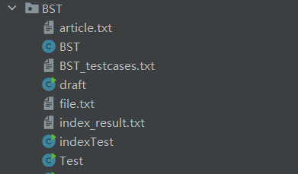软件包如下：

BST：

1. **package** BST;
3. **import** java.io.PrintWriter;
5. **public** **class** BST<K **extends** Comparable<K>,V>{
6. **private** **class** Node{
7. **private** K key;
8. **private** V value;
9. **private** Node left;
10. **private** Node right;
12. **public** Node(K key,V value,Node left,Node right){
13. **this**.key = key;
14. **this**.value = value;
15. **this**.left = left;
16. **this**.right = right;
17. }
18. }
19. **private** Node root = **null**;
20. **private** **int** numNode = 0;
21. **private** **int** height = 0;
22. **public** **void** insert(K key, V value){
23. root = insertHelp(root,key,value);
24. }
25. **public** V remove(K key){
26. V res = search(key);
27. removeHelp(root,key);
28. **return** res;
29. }
30. **public** V search(K key){
31. Node pivot = searchHelp(root,key);
32. **if**(pivot==**null**) **return** **null**;
33. **return** pivot.value;
34. }
35. **public** **boolean** update(K key,V value){
36. Node pivot = searchHelp(root,key);
37. **if**(pivot==**null**) **return** **false**;
38. pivot.value = value;
39. **return** **true**;
40. }
41. **public** **boolean** isEmpty(){
42. **return** root==**null**;
43. }
44. **public** **void** clear(){
45. numNode = 0;
46. height = 0;
47. root = **null**;
48. }
49. **public** **void** showStructure(PrintWriter pw){
50. height = getHeight(root,0);
51. pw.println("-----------------------------");
52. pw.printf("There are %d nodes in this BST.%nThe height of this BST is %d.%n",numNode,height);
53. pw.println("-----------------------------");
54. }
55. **public** **void** printInorder(PrintWriter pw){
56. // 中序遍历
57. printInorderHelp(pw,root);
58. pw.close();
59. }
60. **public** Node insertHelp(Node root,K key,V value){
61. **if** (root==**null**){
62. numNode++;
63. **return** **new** Node(key,value,**null**,**null**);
64. }
65. **if** (root.key.compareTo(key)>0) root.left = insertHelp(root.left,key,value);
66. **else** **if** (root.key.compareTo(key)<0) root.right= insertHelp(root.right,key,value);
67. **else** root.value = value;
68. **return** root;
69. }
70. **public** Node searchHelp(Node root, K key){
71. **if** (root==**null**) **return** **null**;
72. Node cur = root;
73. **while**(cur!=**null**){
74. **if** (cur.key.compareTo(key)==0) **return** cur;
75. **else** **if** (cur.key.compareTo(key)<0) cur = cur.right;
76. **else** cur = cur.left;
77. }
78. **return** **null**;
79. }
80. **public** Node removeHelp(Node root,K key){
81. **if** (root==**null**) **return** **null**;
82. **if** (root.key.compareTo(key)<0) root.right = removeHelp(root.right,key);
83. **else** **if** (root.key.compareTo(key)>0) root.left = removeHelp(root.left,key);
84. **else**{
85. numNode--;
86. **if** (root.left==**null**){
87. **if** (**this**.root == root) **this**.root = root.right;
88. **return** root.right;
89. }
90. **else** **if** (root.right==**null**){
91. **if** (**this**.root == root) **this**.root =root.left;
92. **return** root.left;
93. }
94. **else** {
95. Node rightMinNode = minNode(root.right);
96. root.key = rightMinNode.key;
97. root.value = rightMinNode.value;
98. root.right = delMinNode(root.right);
99. }
100. }
101. **return** root;
102. }
103. **public** **void** printInorderHelp(PrintWriter pw,Node rt){
104. **if** (rt == **null**) {
105. **return**;
106. } **else** {
107. printInorderHelp(pw,rt.left);
108. pw.printf("["+rt.key+" ---- < "+rt.value+" >]%n");
109. printInorderHelp(pw,rt.right);
110. }
111. }
112. **public** Node minNode(Node root){
113. **while**(root.left != **null**) root = root.left;
114. **return** root;
115. }
116. **public** Node delMinNode(Node root){
117. **if** (root.left==**null**) **return** root.right;
118. **else** {
119. root.left = delMinNode(root.left);
120. **return** root;
121. }
122. }
123. **public** **int** getHeight(Node root,**int** height){
124. **if** (root.left==**null**&&root.right==**null**)
125. **return** height + 1;
126. **else** **if** (root.left!=**null**&&root.right!=**null**)
127. **return** Math.max(getHeight(root.right,height+1),getHeight(root.left,height+1));
128. **else**{
129. **if** (root.left!=**null**) **return** height+getHeight(root.left,1);
130. **else** **return** height+getHeight(root.right,1);
131. }
132. }
133. }

indexTest：

1. **package** BST;
3. **import** javax.swing.*;
4. **import** java.io.*;
5. **import** java.util.Scanner;
7. **public** **class** indexTest {
8. **public** **static** **void** main(String[] args) **throws** FileNotFoundException {
9. File file = **new** File("src/BST/article.txt");
10. PrintWriter pw = **new** PrintWriter("src/BST/index_result.txt");
11. BST<String, String> myBST = **new** BST<String, String>();
12. Scanner sc = **new** Scanner(file);
13. **int** row = -1;
14. StringBuilder str = **new** StringBuilder();
15. String sum = txt2String(file);
16. **for** (**int** i = 0; i < sum.length(); i++) {
17. str = **new** StringBuilder();
18. **while** (i<sum.length()&&sum.charAt(i) != '\n') {
19. str.append(sum.charAt(i));
20. i++;
21. }
22. row++;
23. str = **new** StringBuilder(str.toString().strip());
24. System.out.println(row+ " " + str);
25. String[] dic = str.toString().split(" ");
26. **for** (String s:dic) {
27. s = clean(s);
28. **if** (s.equals("")) **break**;
29. String preKey = myBST.search(s);
30. **if** (preKey == **null**) {
31. myBST.insert(s, row + "");
32. } **else** {
33. myBST.update(s,preKey+" "+row);
34. }
35. }
36. }
37. myBST.printInorder(pw);
38. }
40. **public** **static** String txt2String(File file) {
41. StringBuilder result = **new** StringBuilder();
42. **try** {
43. BufferedReader br = **new** BufferedReader(**new** FileReader(file)); //构造一个BufferedReader类来读取文件
44. String s = **null**;
45. **while**((s = br.readLine()) != **null**) { //使用readLine方法，一次读一行
46. result.append(System.lineSeparator() + s);
47. }
48. br.close();
49. } **catch**(Exception e) {
50. e.printStackTrace();
51. }
52. **return** result.toString();
53. }
54. **public** **static** String clean(String s){
55. String res = "";
56. s = s.toLowerCase();
57. **int** pivot = 0;
58. **char** tem;
59. **for** (**int** i = 0; i < s.length(); i++) {
60. tem = s.charAt(i);
61. **if**(tem<='z'&&tem>='a'){
62. pivot=i;
63. **break**;
64. }
65. }
66. **for** (**int** i = pivot; i < s.length(); i++) {
67. tem = s.charAt(i);
68. **if**(tem<='z'&&tem>='a') res+=tem;
69. **else** **return** res;
70. }
71. **return** res;
72. }
73. }

Test：

1. **package** BST;
3. **import** java.io.File;
4. **import** java.io.FileNotFoundException;
5. **import** java.io.PrintWriter;
6. **import** java.util.Scanner;
8. **public** **class** Test {
9. **public** **static** **void** main(String[] args) **throws** FileNotFoundException {
10. PrintWriter pw = **new** PrintWriter("src/BST/file.txt");
11. BST<String, String> myBST = **new** BST<String, String>();
12. Scanner sc = **new** Scanner(**new** File("src/BST/BST_testcases.txt"));
13. **while** (sc.hasNext()){
14. String str = sc.nextLine().strip();
15. **char** syn = str.charAt(0);
16. String key = "";
17. String value = "";
18. **switch** (syn){
19. **case** '+':{
20. **int** pivot = 2;
21. **while**(str.charAt(pivot)!=',') pivot++;
22. key = value = "";
23. **for**(**int** i=3;i<pivot-1;i++) key+=str.charAt(i);
24. **for**(**int** i=pivot+3;i<str.length()-3;i++) value+=str.charAt(i);
25. myBST.insert(key,value);
26. **break**;
27. }
28. **case** '#':{
29. myBST.showStructure(pw);
30. **break**;
31. }
32. **case** '-':{
33. key = "";
34. **for**(**int** i=3;i<str.length()-2;i++) key+=str.charAt(i);
35. value = myBST.remove(key);
36. **if**(value!=**null**) pw.println("remove success ---"+key+" "+value);
37. **else** pw.println("remove unsuccess ---"+key);
38. **break**;
39. }
40. **case** '=':{
41. **int** pivot = 2;
42. **while**(str.charAt(pivot)!=',') pivot++;
43. key = value = "";
44. **for**(**int** i=3;i<pivot-1;i++) key+=str.charAt(i);
45. **for**(**int** i=pivot+3;i<str.length()-3;i++) value+=str.charAt(i);
46. **boolean** flag = myBST.update(key,value);
47. **if** (flag) pw.println("update success ---"+key+" "+value);
48. **break**;
49. }
50. **case** '?':{
51. key = "";
52. **for**(**int** i=2;i<str.length()-2;i++) key+=str.charAt(i);
53. key = key.strip();
54. value = myBST.search(key);
55. **if**(value==**null**) pw.println("search unsuccess ---"+key);
56. **else** pw.println("search success ---"+key+" "+value);
57. **break**;
58. }
59. **default**:{
60. **break**;
61. }
62. }
63. }
64. pw.close();
65. }
66. }

## 任务3

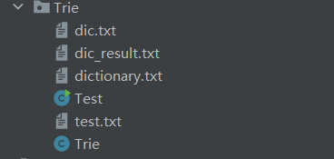软件包如下：

Trie：

1. **package** Trie;
3. **public** **class** Trie {
4. **public** **static** **final** **int** RED = 1;
5. **public** **static** **final** **int** BLUE = 0;
6. **public** Node root = **new** Node();
7. **private** **class** Node{
8. **private** **int** color = BLUE;
9. **public** String res = "";
10. **public** Node[] subNode = **new** Node[26];
11. **public** Node(){}
12. **public** Node(Node rt,**char** s){
13. **this**.res = rt.res+s;
14. }
15. **public** **void** setBlue(){
16. color = BLUE;
17. }
18. **public** **void** setRed(){
19. color = RED;
20. }
21. }
22. **public** **void** insert(String s){
23. insert(root,s);
24. }
25. **public** **void** insert(Node rt, String s) {
26. **for** (**int** i = 0; i < s.length(); i++) {
27. **char** c = s.charAt(i);
28. **int** pivot = c - 'a';
29. **if** (rt.subNode[pivot] == **null**) {
30. rt.subNode[pivot] = **new** Node(rt, c);
31. }
32. rt = rt.subNode[pivot];
33. **if** (i == s.length() - 1) {
34. rt.setRed();
35. }
36. }
37. }
38. **public** **boolean** search(String s){
39. Node res = search(root, s);
40. **return** res != **null**;
41. }
42. **public** Node search(Node rt,String s){
43. **for** (**int** i = 0; i < s.length(); i++) {
44. **char** c = s.charAt(i);
45. **int** pivot = c - 'a';
46. **if** (rt.subNode[pivot] == **null**) {
47. **return** **null**;
48. } **else** {
49. rt = rt.subNode[pivot];
50. }
51. }
52. **return** rt;
53. }
54. **public** **void** delete(String s) {
55. delete(root,s);
56. }
57. **public** **void** delete(Node rt, String s) {
58. Node res = search(rt, s);
59. **if** (res == **null**) {
60. **return**;
61. } **else** {
62. res.setBlue();
63. }
64. }
65. **public** **void** showStr(String s){
66. showStr(root,s);
67. }
68. **public** **void** showStr(Node rt,String s) {
69. Node cur = search(rt,s);
70. **if** (cur == **null**) {
71. **return**;
72. } **else** {
73. showStr(cur);
74. }
75. }
76. **public** **void** showStr(Node rt){
77. **for** (**int** i = 0; i < 26; i++) {
78. Node subNode = rt.subNode[i];
79. **if** (subNode != **null**) {
80. **if** (subNode.color == RED) {
81. System.out.print(subNode.res+" ");
82. }
83. showStr(subNode);
84. }
85. }
86. }
87. }

Test:

1. **package** Trie;
3. **import** java.io.*;
5. **public** **class** Test {
6. **public** **static** **void** main(String[] args) **throws** FileNotFoundException {
7. Trie myTrie = **new** Trie();
8. File file = **new** File("src/Trie/dictionary.txt");
9. File file2 = **new** File("src/Trie/dic.txt");
10. PrintWriter pw = **new** PrintWriter("src/Trie/dic_result.txt");
11. String sum = txt2String(file);
12. String sum2 = txt2String(file2);
13. StringBuilder str;
14. **for** (**int** i = 0; i < sum.length(); i++) {
15. str = **new** StringBuilder();
16. **while** (i < sum.length() && sum.charAt(i) != '\n') {
17. str.append(sum.charAt(i));
18. i++;
19. }
20. String strip = str.toString().strip();
21. myTrie.insert(strip);
22. }
23. System.out.println("开始删除");
24. **long** start = System.currentTimeMillis();
25. **for** (**int** i = 0; i < sum2.length(); i++) {
26. str = **new** StringBuilder();
27. **while** (i < sum2.length() && sum2.charAt(i) != '\n') {
28. str.append(sum2.charAt(i));
29. i++;
30. }
31. String strip = str.toString().strip();
32. myTrie.delete(strip);
33. }
34. **long** end = System.currentTimeMillis();
35. System.out.println("用时:"+(end-start)+"ms");
36. System.out.println("删除完毕");
37. myTrie.showStr("");
38. }
39. **public** **static** String txt2String(File file) {
40. StringBuilder result = **new** StringBuilder();
41. **try** {
42. BufferedReader br = **new** BufferedReader(**new** FileReader(file)); //构造一个BufferedReader类来读取文件
43. String s = **null**;
44. **while**((s = br.readLine()) != **null**) { //使用readLine方法，一次读一行
45. result.append(System.lineSeparator() + s);
46. }
47. br.close();
48. } **catch**(Exception e) {
49. e.printStackTrace();
50. }
51. **return** result.toString();
52. }
53. }

## 任务4

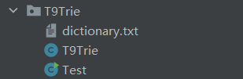软件包如下：

T9Trie：

1. **package** T9Trie;
3. **public** **class** T9Trie {
4. **public** Node root = **new** Node();
5. **private** **class** Node{
6. **private** String[] data = **null**;
7. **private** **int** dataPivot = -1;
8. **private** Node[] subNode = **new** Node[8];
9. **public** Node() {
11. }
12. **public** **void** add(String s){
13. **if** (data == **null**)
14. data = **new** String[1];
15. **else** **if** (dataPivot == data.length - 1)
16. resize();
17. data[++dataPivot] = s;
18. }
19. **private** **void** resize(){
20. String[] tem = **new** String[data.length*2];
21. **int** temPivot = 0;
22. **for** (String s:data) {
23. tem[temPivot++] = s;
24. }
25. data = tem;
26. }
27. }
28. **public** **void** insert(String ns,String ss){
29. insert(root,ns,ss);
30. }
31. **public** **void** insert(Node rt,String ns,String ss){
32. **for** (**int** i = 0; i < ns.length(); i++) {
33. **char** c = ns.charAt(i);
34. **int** pivot = c - '2';
35. **if** (rt.subNode[pivot] == **null**) {
36. rt.subNode[pivot] = **new** Node();
37. }
38. rt = rt.subNode[pivot];
39. **if** (i == ns.length() - 1) {
40. rt.add(ss);
41. }
42. }
43. }
44. **public** String[] search(String ns){
45. **return** search(root,ns);
46. }
47. **public** String[] search(Node rt,String ns){
48. **for** (**int** i = 0; i < ns.length(); i++) {
49. **char** c = ns.charAt(i);
50. **int** pivot = c - '2';
51. **if** (rt.subNode[pivot] == **null**) {
52. **return** **null**;
53. } **else** {
54. rt = rt.subNode[pivot];
55. }
56. }
57. **return** rt.data;
58. }
59. }

Test：

1. **package** T9Trie;
3. **import** java.io.BufferedReader;
4. **import** java.io.File;
5. **import** java.io.FileReader;
6. **import** java.util.Scanner;
8. **public** **class** Test {
9. **public** **static** **void** main(String[] args) {
10. T9Trie myT9Trie = **new** T9Trie();
11. File file = **new** File("src/T9Trie/dictionary.txt");
12. String sum = txt2String(file);
13. StringBuilder str;
14. **for** (**int** i = 0; i < sum.length(); i++) {
15. str = **new** StringBuilder();
16. **while** (i < sum.length() && sum.charAt(i) != '\n') {
17. str.append(sum.charAt(i));
18. i++;
19. }
20. String strip = str.toString().strip();
21. String ns = changeNS(strip);
22. myT9Trie.insert(ns,strip);
23. }
24. System.out.println("Enter “exit” to quit. ");
25. String ns;
26. **int** num;
27. String[] res = **null**;
28. **int** resPivot = 0;
29. **while** (**true**) {
30. System.out.println("Enter Key Sequence (or “#” for next word):");
31. Scanner sc = **new** Scanner(System.in);
32. String input = sc.next().strip();
33. **if** (input.equals("exit")) **break**;
34. **else** **if** (input.equals("#")){
35. resPivot++;
36. **if** (resPivot < res.length - 1) {
37. System.out.println(res[resPivot]);
38. } **else** {
39. System.out.println("There are no more T9 words. ");
40. }
41. **continue**;
42. }
43. ns = getNS(input);
44. num = getNum(input);
45. res = myT9Trie.search(ns);
46. resPivot = num;
47. **if** (res == **null**||num>res.length-1) {
48. System.out.println("There are no more T9 words. ");
49. } **else** {
50. System.out.println(res[num]);
51. }
52. }
54. }
55. **public** **static** String txt2String(File file) {
56. StringBuilder result = **new** StringBuilder();
57. **try** {
58. BufferedReader br = **new** BufferedReader(**new** FileReader(file)); //构造一个BufferedReader类来读取文件
59. String s;
60. **while**((s = br.readLine()) != **null**) { //使用readLine方法，一次读一行
61. result.append(System.lineSeparator() + s);
62. }
63. br.close();
64. } **catch**(Exception e) {
65. e.printStackTrace();
66. }
67. **return** result.toString();
68. }
69. **public** **static** String changeNS(String s){
70. StringBuilder res = **new** StringBuilder();
71. **for** (**int** i = 0; i < s.length(); i++) {
72. **char** tem = s.charAt(i);
73. **if** (tem<='c') {
74. res.append(2);
75. } **else** **if** (tem<='f') {
76. res.append(3);
77. } **else** **if** (tem<='i') {
78. res.append(4);
79. }**else** **if** (tem<='l') {
80. res.append(5);
81. }**else** **if** (tem<='o') {
82. res.append(6);
83. }**else** **if** (tem<='s') {
84. res.append(7);
85. }**else** **if** (tem<='v') {
86. res.append(8);
87. }**else**{
88. res.append(9);
89. }
90. }
91. **return** res.toString().strip();
92. }
94. **public** **static** String getNS(String s) {
95. StringBuilder res = **new** StringBuilder();
96. **for** (**int** i = 0; i < s.length(); i++) {
97. **char** tem = s.charAt(i);
98. **if** (tem<='9'&&tem>='2') {
99. res.append(tem);
100. }
101. }
102. **return** res.toString().strip();
103. }
104. **public** **static** **int** getNum(String s) {
105. **int** res = 0;
106. **for** (**int** i = 0; i < s.length(); i++) {
107. **char** tem = s.charAt(i);
108. **if** (tem=='#') {
109. res++;
110. }
111. }
112. **return** res;
113. }
115. }